中国重汽智能制造中心技改项目 _总装及试制车间工艺设备子项目招标公告
招标编号：（ZBGL2026090307）

有效起始日期 | 2026-10-10 | 有效截止日期 | 2026-10-15

- 项目概况
根据中国重汽集团济南商用车有限公司的使用需求，对中国重汽智能制造中心技改项目 _总装及试制车间工艺设备子项目进行公开招标，资金已落实，该项目具备招标条件，现组织公开招标，欢迎合格潜在投标人前来参加投标。
- 项目基本情况
- 项目名称：中国重汽智能制造中心技改项目 _总装及试制车间工艺设备子项目
- 项目类别：直管单位非生产招标 / 工艺设备 / 产线建设
- 采购方式：公开招标
- 采购内容：总装及试制车间工艺设备等。如需要，由投标人自行勘察现场，进行合理报价。投标总报价应包括设备费、原厂服务费及相关配件、随机资料、保险、税费、运杂、安装调试、与其他专业配合、配合办理政府验收手续（不限质监验收、消防验收、环评及职业卫生评价、安全评价等）及可预见的风险以及其它不可预见等全部费用。
- 供应商资格条件
- 资格条件
所有投标单位须完全满足以下全部条件，方可参与本次投标：
一、主体资格要求
1. 投标人须为在中华人民共和国境内依法注册、合法存续的独立法人企业，具备独立承担民事责任、独立履行合同义务的完整能力，法人治理结构健全，不允许代理商投标。
2. 注册资本符合项目要求，投标人注册资金不低于5000万元；
3. 企业近5年以内，承包并实施的总装≥1亿元的设备类项目（汽车行业），总合同金额要求≥10亿元。
4. 企业成立时长满5年及以上（以营业执照登记成立日期至本项目开标当日为准），具备长期稳定的经营能力，无停业、注销、经营异常存续记录。
5. 企业营业执照经营范围须完整覆盖本次智能制造中心总包项目全部建设、服务内容，具备承接大型工业智能制造项目总包业务的合法经营资质，同时在专业技术人员、成套施工/生产设备、项目流动资金、质量管控体系等方面，具备完整的大型总包项目实施及履约能力。
6. 投标时须提供加盖企业鲜章的营业执照副本扫描件，确保主体资质真实有效。
二、法定代表人及企业权属合规要求
1. 投标人须提供合法有效的法定代表人资格证明书、法定代表人身份证明文件；若授权委托投标，需同步提供完整有效的授权委托书及委托代理人身份证明。
2. 投标人的直接/间接控股股东、实际控制人、法定代表人、董事、监事、高级管理人员，不得为中国重汽在职员工及上述人员直系亲属、近亲属，不存在关联关系、利益关联及潜在利益输送情形。
3.截止该项目投标，投标方不允许列入山东重工及权属公司黑名单。
三、信用及合规经营要求
1.投标人在“国家企业信用信息公示系统”、“中国执行信息公开网”、“信用中国”、“天眼查”、“裁判文书网”等系统中无经营异常名录、严重违法失信名单、列入经营异常、吊销注销等不良信用记录。
2.投标人近3年内（自开标之日起倒算）无招标违规、串通投标、弄虚作假、谎报信息、提供虚假资质资料、违约失信等违法违规行为。
3.投标人须提供央行征信中心或正规第三方征信机构出具的近6个月企业信用报告，报告无逾期、失信、代偿、司法冻结、失信被执行等异常不良记录。
4.投标人近三年内在经营活动中无与本项目有关的违法及重大违规情况。
四、财务状况要求
1. 投标人须提供2023年1月1日至今连续完整的、经第三方正规会计师事务所审计并出具无保留意见的年度财务审计报告（须加盖企业公章及会计师事务所执业章）。
2. 审计报告须包含报告正文、资产负债表、利润表、现金流量表、财务报表附注全套资料，财务数据真实完整，企业资产状况良好、现金流充足、盈利稳定，无资不抵债、连续亏损、财务异常、破产清算等风险，可充分保障大型总包项目全过程资金投入及履约。
3.如供应商因特殊原因不能提供审计报告或财务报表的，须提供加盖公章的情况说明。
五、税务及日常经营要求
投标人近6个月纳税记录正常，依法足额缴纳各项税费，无偷税、漏税、欠税、税务异常、税务处罚等不良记录，可提供近6个月完税证明备查。
六、项目服务及配合要求
投标人须无条件认可招标人的项目管理及工作指令，服从项目整体进度安排、现场管理规范及质量安全管控要求，承诺节假日、休息日可根据项目施工及建设需求正常开展施工、调试、运维等相关工作，全力保障项目按期竣工交付，须出具专项服务承诺函。
七、其他要求
本项目为整体总包项目，投标人不得挂靠资质、不得转包、不得违法分包，投标资质、业绩、财务、信用等全部资料真实有效，若存在弄虚作假，一经查实，立即取消投标及中标资格，并纳入招标人黑名单，依法追究相关责任。
- 应标文件的编制
拟投标人须准备以下材料的盖章电子扫描件（均需逐页加盖单位公章），并在应标时作为三个独立的PDF格式文件上传至“中国重汽e采通”平台，扫描文件必须清晰可辨，每页内容应扫描至单独一页，禁止采用压缩文件或图片格式：
① 供方资质文件：按照“应标文件的编制”中的1.1-1.12准备资料，文件须附目录，并在首页清晰列出公司名称、联系人、电话及邮箱。
② 企业简介文件。
③ 项目业绩文件：按照本章第1.12准备资料。
1.1营业执照副本复印件（需加盖公章）；
1.2投标函（附件1）；
1.3法定代表人授权书（附件2）；法定代表人参加投标的，提供法人身份证明文件即可；被授权人参加投标的，需提供法定代表人授权委托书（含法人身份证和被授权人身份证正反面复印件）和被授权人近6个月及以上在授权单位的社保缴纳证明；
1.4近三年经第三方机构审计的财务报表（报告页、资产负债表、损益表、现金流量表）复印件（需加盖公章），必须连续，同时填写投标人基本情况表（附件3）；
1.5近三年内在经营活动中无与本项目有关的违法及重大违规行为的声明；
1.6投标人在国家企业信用信息公示系统中无与本项目有关的行政处罚、经营异常和失信信息的声明；（附投标当日系统内相关截图）
1.7企业对外担保说明（写明贵单位对外有无对外担保和质押业务，需加盖公章）；
1.8企业信用证明材料（征信中心出具的信用报告）；
1.9不允许代理商投标；
1.10企业最近半年的完税证明，并附年度纳税信用评价信息（可从电子税务局查询截图，需加盖公章）；
1.11保密承诺函（附件4）；
1.12 2021年1月1日至今，企业近五年同类项目业绩证明，须提供用户清单、采购合同复印件；
1.13投标保证金缴纳凭证，同时正文描述付款账号、户名、开户行名称、开户行行号、保证金金额。（应标材料不要求，投标材料要求）
- 投标人提供的所有材料必须真实有效。对于资质审核不通过、资料存在虚假或未实质性响应招标要求的投标人，招标人有权拒绝其投标。
- 应标文件的递交
拟投标人须按以下流程在“中国重汽e采通”平台报名：
① 系统注册与信息维护
- 首次注册供应商：请根据《SRM非生产供应商注册手册》（附件15）完成平台账号注册。
- 已注册供应商：请登录系统核对系统中2023-2025年度财务数据。如尚未填写或信息不全，请参照《SRM非生产供应商注册手册》（附件15）及时进行补充与更新，确保信息真实、完整。
② 应标流程
注册及财务数据维护完成后，参照《SRM系统供应商用户手册》（附件16），登录平台，进入“招投标中心-非生产类招投标-供应商应标”，按本公告第4条“应标文件的编制”要求准备并上传资料。资质审查通过后，视为报名成功。
是否为代理商请如实选择。
报名及应标阶段提供的资料不合格将被系统驳回，投标人应及时查阅审核状态并按提示补正。未能在要求时间内补充合格资料的，视为自动放弃投标。
注：请务必在应标截止时间前完成注册及应标操作，注册审核需2-4日，财务数据变更审核需1-2日，应标截止时间精确到秒，逾期将无法应标。请自行掌握时间，避免无法应标。
- 采购文件领取
- 采购文件领取方式：报名成功后，线上领取
- 采购文件领取截止时间：2026-10-15 14:00:00
- 采购文件领取地点：中国重汽e采通-招标中心-非生产类招投标-供应商投标
- 响应文件提交
- 递交方式：电子版须在递交截止时间前上传至“中国重汽e采通”系统。
- 递交截止时间：2026-10-20 14:00:00
- 电子版递交地点：中国重汽e采通-招标中心-非生产类招投标-供应商投标
- 开标时间和地点
- 开标时间：2026-10-20 14:00:00 （暂定，以实际通知为准）
- 开标地点：济南市章丘区世纪大道7777号（5号门）济南商用车公司
- 发布公告的媒介
阳光采购服务平台（www.ygcgfw.com）、中国重汽集团官网（ww.cnhtc.com.cn）
- 联系方式
1.采购人信息：
名称：中国重汽集团济南商用车有限公司
地址：济南市章丘区世纪大道7777号
商务联系人：吕老师
联系电话：17860606592
邮箱：lvyidi@sinotruk.com
技术联系人： 潘洪洋
电话： 15320039067
邮箱： panhongyang@sinotruk.com
- 其他说明
1.供应商需在阳光采购服务平台进行注册，注册后搜索该项目并进行报名。
2.供应商需在重汽官网搜索本项目招标公告，根据要求准备报名资料。

- 附件

附件1 投标函
致：中国重汽集团济南商用车有限公司：
根据贵方中国重汽智能制造中心技改项目总装及试制车间工艺设备子项目 招标公告， 投标公司， 法人代表人为 ，正式授权 提交电子版投标文件一份。
据此函，签字代表宣布同意如下：
1.投标人已详细审查全部“招标文件”，包括修改文件（如有的话）以及全部参考资料和有关附件，已经了解我方对于招标文件、采购过程、采购结果有依法进行询问、质疑、投诉的权利及相关渠道和要求。
2.投标人在投标之前已经与贵方进行了充分的沟通，完全理解并接受招标文件的各项规定和要求，对招标文件的合理性、合法性不再有异议。
3.本投标有效期自开标日起 90个日历日。
4.如中标，本投标文件至本项目合同履行完毕止均保持有效，本投标人将按“招标文件”及政府采购法律、法规的规定履行合同责任和义务。
5.投标人同意按照贵方要求提供与投标有关的一切数据或资料。
6.与本投标有关的一切正式往来信函请寄：
地址：
邮编：
电话： 传真：
投标人代表姓名： 职务：
开户银行：
银行帐号：
投标人名称（盖章）:
授权代表签字：
日期： 年 月 日

附件2 法定代表人授权委托书

本授权委托书声明：我＿＿＿＿＿＿＿（姓名）系＿＿＿＿＿＿＿＿＿＿＿＿＿＿＿＿＿＿＿＿＿＿＿＿＿＿＿＿（投标人全称）的法定代表人，就中国重汽智能制造中心技改项目总装及试制车间工艺设备子项目项目现授权委托＿＿＿＿＿＿＿＿＿＿＿＿＿＿＿＿＿＿＿＿＿＿＿（单位名称）的＿＿＿＿＿＿＿＿（姓名、职务）为我公司全权代表，全权代表在投标文件、评标过程中的书面承诺、合同等所签署的一切文件和处理与之有关的一切事务，我均予以承认。
全权代表无转委权。特此委托。
附法人身份证明复印件（正反面）
附授权代理人身份证明复印件（正反面）
全权代表姓名： 性别： 年龄：
单位： 部门： 职务：
法定代表人签字或盖章
被授权人签字
被授权人电话：
投标人名称（公章）
年 月 日

附件3 投标人基本情况及资产情况汇总表

表 1 投标人基本情况表(格式）
企业名称 |  |  |  |  | 联系人
企业地址 |  |  |  |  | 联系人电话
企业性质 |  |  |  |  | 注册时间
企业法人代表 |  |  |  |  | 企业资质
品牌区分 | 自产 总代理 代理 经销
品牌名称 |  |  |  | 质量  体系 | /
单位概况
参保职工总人数 |  | 工程技术人员 |  | 生产、销售人员
企业优势、关键产品特点
企业行业水平及行业口碑
公司现有主要研发、 实验、生产设备
近三或五年企业类似业绩及履约情况
售后服务及质量
对本项目在设计、制造、进度、财务等方面采取的组织措施和相关人员简介

表 2 资产情况汇总表

公司资产情况汇总表
注册资金（万元）
实收资金（万元）
年度资产情况 | 2023年 | 2024年 | 2025年
流动资产（万元）
非流动资产（万元）
营业收入（万元）
年底资产总值（万元）
年底负债总值（万元）
资产负债率（ %）
净利润（万元）
未分配利润（万元）
营运资金
（本年营业收入-上年营业收入）÷上年营业收入
投标人：（盖章）
法定代表人（委托代理人）：（签字）
日 期： 年 月 日

附件4 保密承诺函

项目名称：中国重汽智能制造中心技改项目总装及试制车间工艺设备子项目
中国重汽集团济南商用车有限公司：
我代表（投标人名称）对招标人的商业秘密作如下承诺：
无论是否中标、是否签署合同，对获得的招标人商业秘密（包括但不限于产品和/或装备的技术文件、汽车产品数模、数据、制造文件、实验文件和销售及售后服务文件等，如报告、通知、记录、会议纪要、备忘录、图纸、草图、样品、模型、企业标准、软件；不论以何种形式提供，如光盘、磁盘、录像带、照片或其他表述，无论该信息是以口头还是书面方式还是何种语言提供、是否标识为保密，也无论该等信息储存于任何载体）承担保密责任。

投标人：（盖章）
法定代表人（委托代理人）：（签字）
日 期： 年 月

附件6 2021年1月1日以来同类项目业绩一览表
项目名称：中国重汽智能制造中心技改项目总装及试制车间工艺设备子项目
序号 | 采购单位 | 项目名称  （万元） | 数量 | 合同金额 | 合同签订时间 | 联系人及  联系电话
2021年1月1日至今所有业绩合同总额汇总（必填）
注：提供2021年1月1日以来同类产品的制造销售业绩（用户名单、联系方式），并附合同复印件。该同类项目业绩一览表必须如实填写，应全尽全；一览表最终的所有业绩合同总额汇总必填，此项很重要，数据将影响现场评标专家组对投标单位的业绩考评。若未提供相应业绩证明，根据技术标评分规则，将影响现场评标专家组对投标单位业绩判定打分。
投标人：（盖章）
法定代表人（委托代理人）：（签字）
日 期： 年 月 日

附件15 SRM非生产供应商注册操作手册

浏览器中输入地址;
http://ecaitong.sinotruk.com:8012/#/login
下载《供应商用户手册》
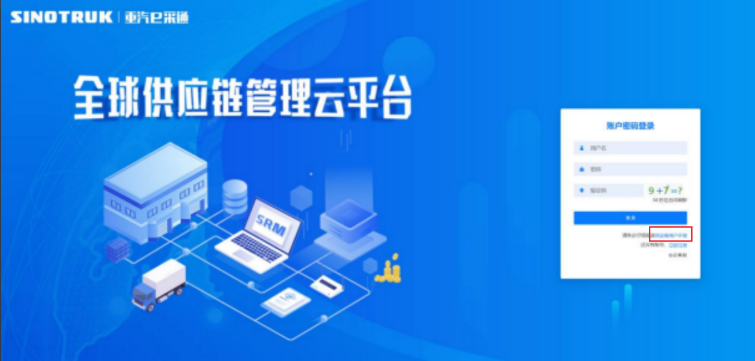

一、首次注册
1.点击立即注册
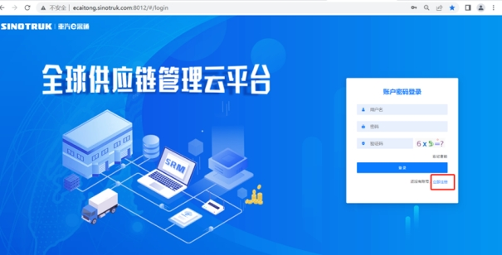
2.填写手机号码（没有注册过的）
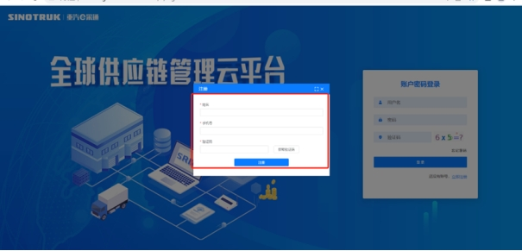
3.注册成功登录这个手机号码的账号进入系统，点击供应商注册

4.点击新增

5.按要求填写所有信息，注意非生产类要填写合作单位，最后提交审批
审批通过后，注意记录本单位的“供应商代码”，代码用于登录系统后应标。登录信息如下：
用 户 名：gys+供应商代码（注意：注册完毕后，用户名不要用手机号登录）
初始密码：scm@2022或@2023（注册成功后，请立即修改密码）

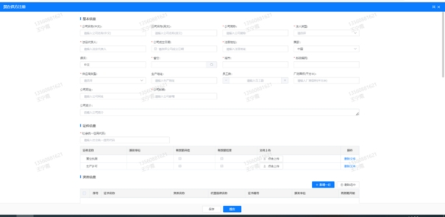
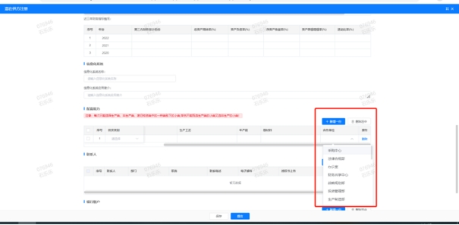
注：
- “项目名称”和“采购形式编号”见第一部分的“项目介绍”；
- 基本信息完整填写，原则上要求供应商必须填写近三年财务指标情况；
- 管理单位选择【直管单位】、意向配套单位选择【直管单位】，配套能力“供货类别”填“直管单位非生产招标 / 工艺设备 / 工艺设备”，业务主管部门选择“工艺研究院“。

二、维护近三年财务指标
1.供应商使用业务账号登录系统后，通过菜单路径：供应商中心→供应商变更→供应商财务数据变更管理，点击【发起变更】按钮，进入供应商财务数据变更填写界面。
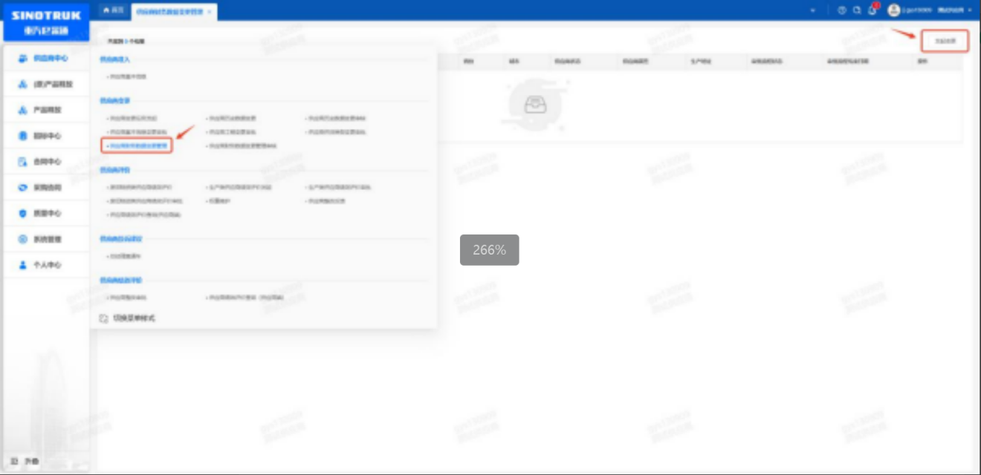

附件16 SRM系统供应商用户手册
系统网址：https://ecaitong.sinotruk.com:8012/
用 户 名：gys+供应商代码（注意：注册完毕后，用户名不要用手机号登录）
初始密码为scm@2022或@2023
1.供应商应标
路径：招投标中心-非生产类招投标-供应商应标
点击应标，上传文件之后点击提交。


2.供应商投标
路径：招投标中心-非生产类招投标-供应商投标

点击投标按钮，进入详情页，输入投标报价并上传相应的附件。
注意：系统内的投标报价单位为“万元”，如开标现场发现填错报价，即直接淘汰。

3.供应商技术标澄清函
路径：招投标中心-非生产类招投标-供应商技术标澄清函
点击编辑按钮进入系统，上传技术标澄清函。
开标之后所有投标的供应商都可编辑提交，技术标入围之后 都不可编辑
4.供应商报价
路径：招投标中心-非生产类招投标-供应商报价
点击报价按钮进入报价详情界面，请在此轮报价起止时间内报价，否则无法报价。
5.供应商澄清报价
路径：招投标中心-非生产类招投标-供应商澄清报价
招标发起人接收建议价的同时会给供应商发送澄清报价，供应商在此界面进行澄清报价，点击编辑按钮进入澄清报价详细界面，输入价格并上传澄清函，之后点击提交。
6.供应商查看中标通知
路径：招投标中心-非生产类招投标-中标项目
点击查看进入查看中标项目详情



